Sale return:

1. Tạo sale order, delivery, invoice như bình thường
2. Tạo return order để trả lại
3. Tạo delivery cho return order
4. Tạo Customer credit memo (Báo có cho khách hàng): T-code FB75, xem thêm hướng dẫn tại link

<https://www.guru99.com/how-to-post-a-sales-returns-credit-memo.html>

1. Post payment for the remaining amount (Ghi nhận thanh toán số tiền còn lại)
2. Check stock overview để kiểm tra số lượng trả lại?

**Thực hành**

1. Tạo sales order để bán material Deluxe Touring Bike (black) với số lượng là 5 cho khách hàng Philly Bikes.

Delivery date là ngày tạo sales order.

Sales org UE00, Distribution channel WH, division BI, plant MI00.

**Sales oder 12793**

1. Tạo delivery document và post goods issue. **80011848**
2. Tạo invoice cho sales order trên và display document flow. **90007127**

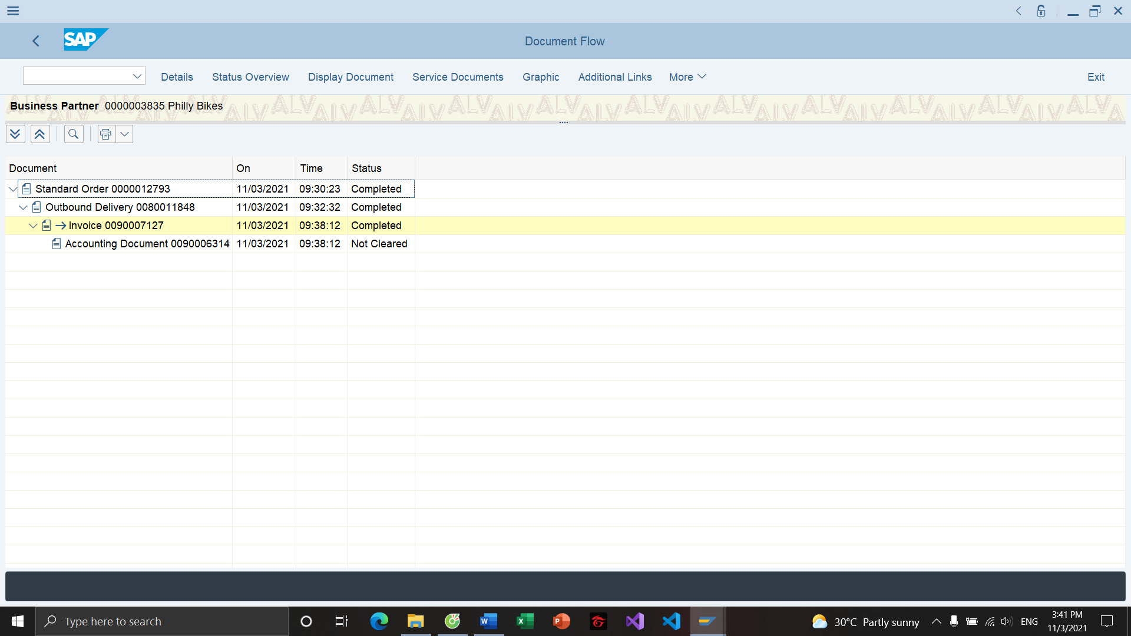

1. Tạo return order để trả lại số lượng 2 Deluxe Touring Bike, lưu ý là reference to Billing document đã tạo ở trên.

**Style Order: RE**

**60000072**

1. Tạo return delivery cho return order trên.

**84000066**

1. Customer credit memo: T-code FB75

Sales revenue là: **600001**

**1600000094**

1. Post payment for the remaining amount: **1400005179**
2. Diplay Document Flow

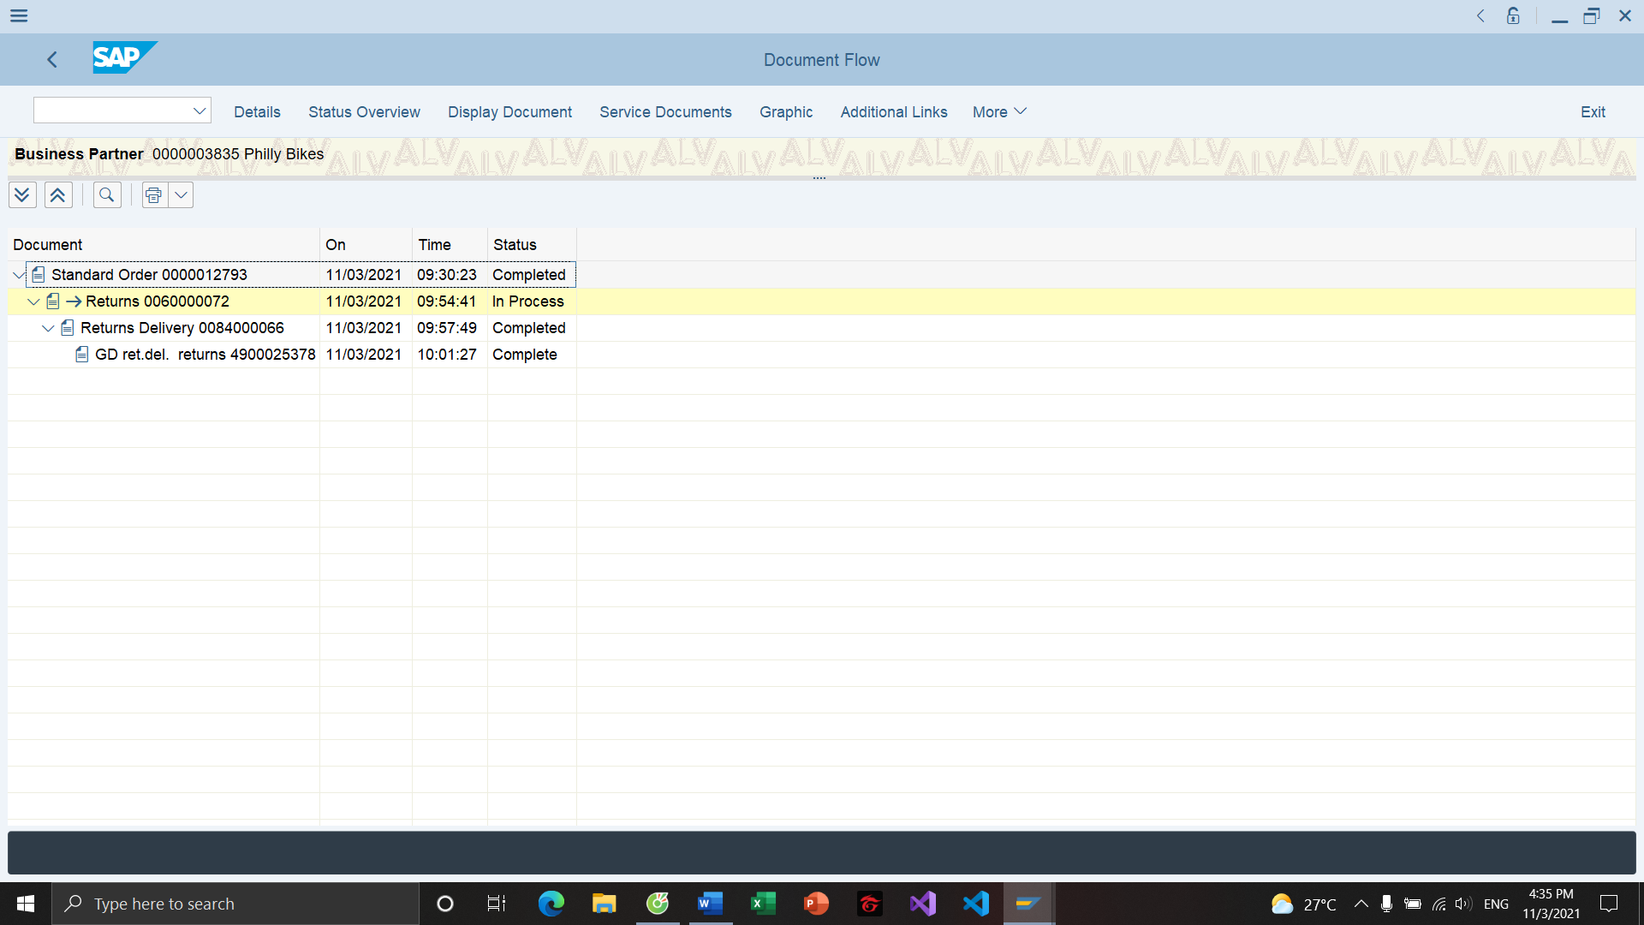

1. Check stock overview

